***Puerto Serie***

Un puerto serie, puerto serial o puerto de comunicación COM (también llamados RS-232)

es una interfaz de comunicaciones de datos digitales donde la información es transmitida

bit a bit enviando **un solo bit** a la vez, en contraste con el puerto paralelo que envía

varios bits simultáneamente. Se denomina “serial” porque el puerto serie “serializa” los

datos. Esto quiere decir que toma un byte de datos y transmite los 8 bits del byte de uno

en uno.

El símbolo del puerto es:

El puerto serie puede ser un conector de 25 o de 9 pines.

En el caso del de 9 pines:

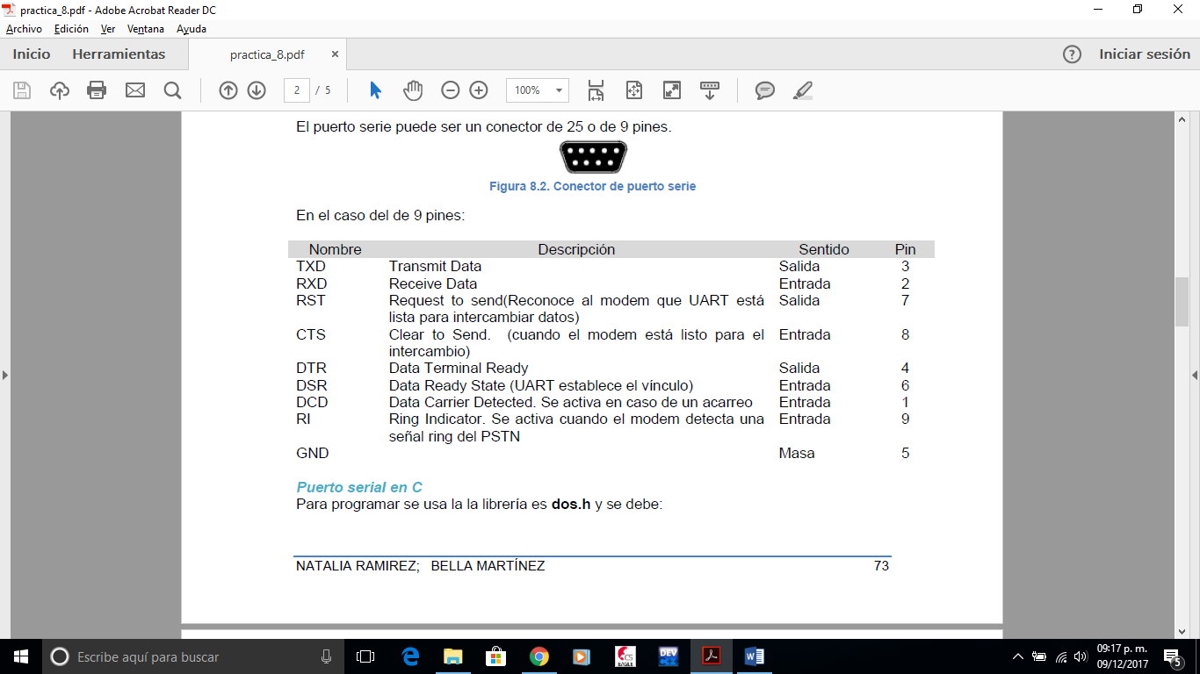

***Puerto serial en C***

Para programar se usa la la librería es **dos.h** y se debe:

• Se debe de definir el puerto pasado en la dirección del COM correspondiente

#define PORT1 0x3F8

• Se configura el puerto tomando en cuenta: bit de paridad, bit de paro y baudios

Configuración de puerto

outportb(PORT1 + 0 , 0x06); /*tasa de baudios Low Byte*/

outportb(PORT1 + 1 , 0x00); /*tasa de baudios High Byte*/

outportb(PORT1 + 3 , 0x03); /*8 Bits, NoParity, 1StopBit*/

outportb(PORT1 + 2 , 0xC7); /*Registro de Control FIFO */

outportb(PORT1 + 4 , 0x0B); /*Enciende DTR, RTS, y OUT2*/

• Para recibir se usa inport y se puede manipular como un caracter

c = inportb(PORT1 + 5);

• Para enviar se usa outport y envía carácter por carácter de forma serlizada

outportb(PORT1, ch);